José David Pereiro código: 201327302

1 a)

|  |  |
| --- | --- |
| **Entrada** | **Salida** |
| **Act 1 rep 1 –circuito 1**  **Act 0 rep 1 –circuito1**  **Act 1 rep 0 –circuito 1**  **Act 0 rep 0 –circuito1** | **2**  **2**  **1**  **1** |
| **Act 1 rep 1 –circuito 2**  **Act 0 rep 1 –circuito 2**  **Act 1 rep 0 –circuito 2**  **Act 0 rep 0 –circuito 2** | **0**  **0**  **1**  **1** |
| **Act 1 rep 1 –circuito 3**  **Act 0 rep 1 –circuito 3**  **Act 1 rep 0 –circuito 3**  **Act 0 rep 0 –circuito 3** | **2**  **2**  **1**  **0** |

1b )El problema del circuito 1b es que para todas las entradas daría el mismo valor de salida, pues escogiéndose arbitrariamente entradas 0 y 1 para ambos genes, en todas la salida da un valor de 1, lo cual es un problema pues no está variando la salida en contraste a la entrada.

1c )Dinámica de genes 1,2 y 3

Se observó que los genes 1 y 2 van a presentar la misma activación de la entrada pues el gen 2 se está reprimiendo a él mismo, y el gen uno siempre va a ser constante pues la activación y represión de los genes en cuestión es del mismo valor

2. código matlab

a=2.8;

in=0.2;

n=80;

x=zeros(n+1,1);

t=zeros(n+1,1);

x(1)=in;

for i=1:n

t(i)=i-1;

x(i+1)=-a*x(i)*(x(i)-1);

t(n+1)=n;

plot(t,x,t,x,'o');

Cambiando los puntos iniciales in=0,2 y 0,1 y cambiando el valor de a por 2,8 y por 3,8. Se obtuvieron las gráficas de xi+1 vs xi y xi vs i

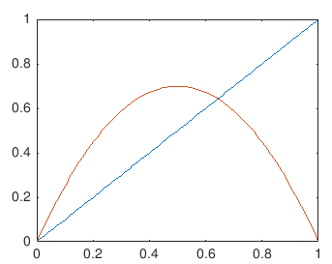

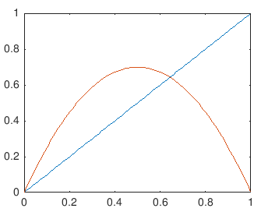

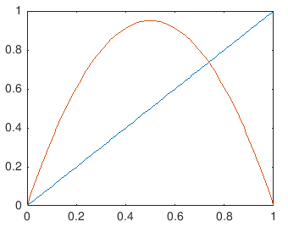

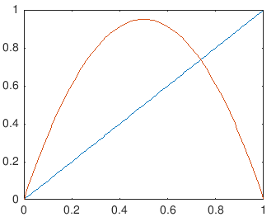

En Excel se graficaron las otras

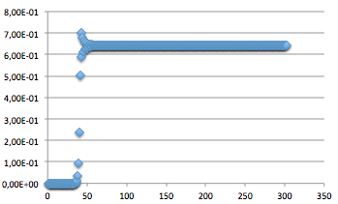

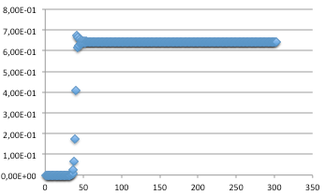

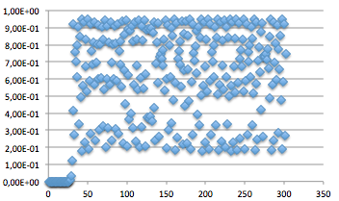

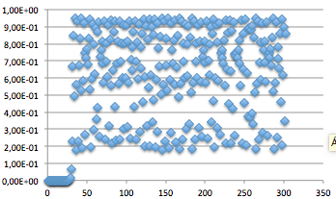

3. Las oscilaciones son un tipo importante de señales en biología sintética y están caracterizadas por el cambio periódico y constante en el sistema contra el tiempo. Debido a esto, las oscilaciones se pueden dar de muchas formas, el sistema del que se está hablando en el artículo está relacionado con los pulsos de fosforilación Spo0A en una fase característica de la célula y en el artículo se habla específicamente que para el crecimiento del pulso se utilizó un loop con feedback positivo que involucra la esporulación de kinasas, y se sabe que los loops con feedback positivo son un ejemplo de sistemas biológicos que presentan oscilaciones. De acuerdo con la definición de loops con feedback positivo estos ocurren cuando hay una pequeña disturbación en el sistema permitiendo que se aumente en la magnitud de la perturbación. Estos sistemas en específico, tienden a causar inestabilidad y esto permite que se creen oscilaciones y ciertas divergencias en el equlibrio. En biología sintética, se utilizan los loops con feedback positivo para producir sistemas oscilatorios, pues estos sistemas se definen como una parte del output está relacionada con el input.

5. La transferencia horizontal de genes hace referencia al paso de material genético entre células o genomas de especies no relacionadas, es decir, el traspaso de la información genética debida a procesos de reproducción. Por otra parte, en biología, se habla de que los genes se transfieren de forma vertical de los parentales a los descendientes y esto ocrurre en especies iguales o en especies relacionadas. Pero en este caso, al hablar de que los genes se transfieren de forma horizontalmente, se habla de especies no relacionadas. En los últimos años, se han realizado múltiples estudios para calcular la frecuencia de transferencia horizontal en el medio ambiente y se ha observado que la transferencia genética en los oceanos es muy alta y en general, se da más en bacterias y otros organismos transgénicos. La característica principal para estos estudios es el genoma y se estudian los cambios y la cercanía entre las especies. Para estudiar la frecuencia y analizarla, se utiliza el modelo de frecuencias de la transferencia horizontal genética y el parámetro crucial para esto es la inclinación del gradiente en el que la frecuencia de transferencia cae cuando se consideran especies menos relacionadas. Si la frecuencia ocurre en un gradiente superficial inclinado de especies más relacionadas a menos relacionadas, las características taxonómicas pueden ser determinadas por la frecuencia de la transferencia como tal. Los niveles de transferencia pueden disminuir entre especies menos relacionadas. Para esto también es importante estudiar los grados de relación entre las especies y esto se hace, como se dijo anteriormente, por medio del grado de similitud de los dos o más genomas. El ADN exógeno que se encuentra en el medio ambiente se introduce a la célula por medio de la membrana de la célula bacteriana, para que esto ocurra la célula debe estar en un estado de competencia y este está relacionado con la respuesta limitada en el tiempo a las condiciones ambientales, densidad celular eleveada y limitación de nutrientes. Se da por medio de conjugación, transducción y transfección, estas transformaciones también se pueden dar en el laboratorio. Como los plásmidos tienen la información que ayuda y permite a la bacteria adaptarse al medio circundante y a la evolución (parte del moviloma)

6. Para la replicación con el plásmido R1 (RNA ANTISENTIDO) la región mínima requerida es oriR1 es una región de 188 pares de base que tiene una secuencia de uníon de DnaA de 9 pares de base y luego se presenta una región con grandes cantidades de Adenina y Timina con tres repeticiones de 9 pares de base, hay dos secuencias palindrómicas de unión para la proteína. También, el inicio de la replicación es en la zona que se encuentra a 400 pares de base en oriR1. La replicación es in vivo e in vitro. En contraste, la replicación por medio de pSC101 (REGULACIÓN POR ITERONES) el origen también hay unión con la proteína de DnaA, pero en la secuencia rica de A+T hay un sitio de unión de la proteína IHF codificada por el hospedor y esta interacción permite la replicación, aquí se habla de tres iterones para la unión de RepA y hay dos secuencias de repeticiones invertidas IR-1 e IR-2. pColE1 (RNA ANTISENTIDO) en este caso, el prototipo del plásmido es multicopia y la forma de replicación es de tipo theta, a diferencia de los otros plásmidos no requiere proteína huésped ni DnaA, pero sí necesita la DNA polimeresa Pol I del hospedador para llevar a cabo la replicación, el origen de la replicación es una zona de aproximadamente 1000 pares de bases que incluye: secuencias que promueven y permiten la síntesis de RNA, la hibridación de RNA II al DNA y el procesamiento de RNA-DNA, sitio de ensamblaje de primosoma, sitio pas. Y finalmente el pUC contiene un segmento derivado del operón lactosa de E. Colimel segmento codifica el represor, el promotor y el operador y los primeros 146 aminoácidos del gen lacZ, es conocido como el plásmido de clonación universal. Los plásmidos pSC101, pColE! Son muy limitados, porque estos no tienen más de dos sitios de restricción ni contienen genes marcadores. El plásmido pUC permite la identificación histoquímica de clones recombinantes y tienen el operón lac que codifica para el fragmento de beta galactosidasa.

*4.*

Modificaciones genéticas, legislación usa y Colombia

En Colombia, debido a las advertencias generadas por la academia y la preocupación social, se han limitado los distintos ordenamientos internos. Hay tres tipos penales: la manipulación genética, la repetibilidad del ser human y la fecundación y tráfico de embriones humanos. El proyecto de ley por parte de la Fiscalía General de la Nación enuncia la prohibición de la manipulación genética, esto quiere decir que en Colombia, se brinda protección al genoma humano, por ende, se prohíbe la manipulación genética con fines diferentes a la investigación científica. No obstante, en Colombia este tipo de legislación es bastante confusa y se presta para malentendidos, pues en el artículo 132 del nuevo Código Penal se permite un tipo de manipulación al patrimonio genético de un ser humano para la investigación científica movida por razones eugenésicas, por razones preventivas, diagnósticas o terapéuticas y cuando la finalidad no sea la introducción de una modificación en el genoma de descendencia.

En Estados Unidos, las modificaciones genéticas son reguladas por la CFRB (Coordinated Framework for Regulation of Biotechnology). El país no tiene legislación federal que sea específica a las modificaciones genéticas. Comparado con los demás países la regulación de las modificaciones genéticas en Estadous Unidos permite que están sea favorables, pues este tipo de avances científicos y tecnológicos son un componente importante a nivel económico en la industria de la biotecnología y esta, por su parte, ha jugado un papel muy importante en la economía americana. Las estadísticas dicen que, Estados Unidos es el país líder en la producción de organismos genéticamente modificados, la legislación se divide en los tipos de regulación que hay, pues en este caso se está hablando de un protocolo de notificación, otro proceso de permiso y la determinación del estado no regulado, se regulan en general por las autoridades ambientales, de salud y de ley estatal. Y hay tres departamentos encargado de la regulación de éstos y son: APHIS (US Department of Agriculture’s Animal and Plant Health Inspection Service), FDA (Food and Drug Administration), Envronmental Protection Agency (EPA).

A diferencia de Estados Unidos y a pesar de que en ambos países la legislación relacionada con las modificaciones genéticas es muy confusa y poco clara, se puede decir que en Estados Unidos hay una mayor regulación de estos, pues tienen diferentes departamentos encargados dependiendo del tipo de producto que se va a realizar (investigación). En cambio, en Colombia, a pesar de que se permiten las modificaciones bajo ciertas condiciones, la legislación es menos regulada y en ambos países se permiten las modificaciones bajo ciertas condiciones. A diferencia de muchos países del mundo, que prohíben rotundamente las modificaciones.

En Colombia, también se hablan de ciertos nuevos derechos humanos como por ejemplo: derecho al empleo de técnicas de reproducción asistida, con finalidad terapéutica, derecho a la no discriminación por el material genético, derecho a la individualidad y a la diferencia genética, prohibición de beneficios pecuniarios frente al genoma humano en su estado natural, es decir, modificaciones genéticas que no causen cambios en la descendencia, prohibición de la eliminación de la variedad genética de la humanidad, derecho a la emisión, valoración y vinculación del consentimiento informado.

Por esta serie de derechos, se puede decir que en Colombia, también hay delitos relacionados con las modificaciones genéticas en los seres vivos, por eso es importante, al hablar de legislación, de tocar el tema penal, pues en derecho, el ámbito del Derecho Penal es un mecanismo de presión social y que permite que se eviten actividades delincuenciales. Esto se ha desarrollado para la protección del genoma humano. También se han permitido ciertas modificaciones genéticas como el artículo 132 del Código Penal que permite la manipulación del patrimonio genético de un ser humano para la investigación científica movida.

En conclusión, a pesar de la creciente investigación e implementación de las modificaciones genéticas, la legislación en general es confusa y muy difícil de entender, pues en algunos casos las modificaciones son muy específicas y esto es motivo de confusión, pues se tendría que crear una legislación para cada tipo de modificación, o una legislación que permita las modificaciones bajo ciertas regulaciones y condiciones. A pesar de que se ha hecho un avance en la legislación y se han creado nuevos derechos, esta sigue siendo confusa.

Usando herramientas en línea, encuentre las diferencias entre el gen de la proteasa ClpX de *E. coli K12 W3110* y el de *Pseudomonas aeruginosa PA01.*

*La secuencia completa del genoma PA01 se completó y se publicó en el 2000, el genoma prdijo una capacidad codificante para 5570 ORFs para el organismo Pseudomonas aeruginosa,*